研究生管理信息系统

操作手册

目 录
1 推荐浏览器 4
2 进入应用 5
3 学位申请管理 6
业务流程图： 6
3.1学位申请管理 6
3.1.1【审核通过】按钮： 7
3.1.2【审核不通过】按钮： 7
3.1.3【审核】表单按钮： 7
3.1.4【取消查重结果确认】按钮： 9
4预答辩管理 9
业务流程图： 9
4.1【审核通过】按钮： 10
4.2【审核不通过】按钮： 10
4.3【退回】按钮： 10
4.4【撤回】按钮： 11
4.5【审核】表单按钮： 11
5论文评（盲）审 12
业务流程图： 12
5.1论文结果查询 13
6答辩管理应用 14
业务流程图： 14
6.1答辩申请审核 14
6.1.1【审核通过】按钮： 15
6.1.2【审核不通过】按钮： 15
6.1.3【退回】按钮： 16
6.1.4【撤回】按钮： 16

推荐浏览器
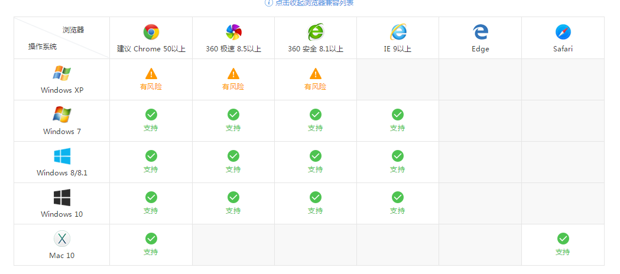
系统支持的操作系统和浏览器列表，如下图：
推荐使用Chrome浏览器或者360极速浏览器，能很好地满足新型网站对浏览器的要求。

进入应用
- 输入系统网址（https://newehall.nwafu.edu.cn/），进入如下页面：
- 输入您职工号和密码，点击登录，进入如下界面（此界面是超管界面，根据角色划分，此界面略有不同）：
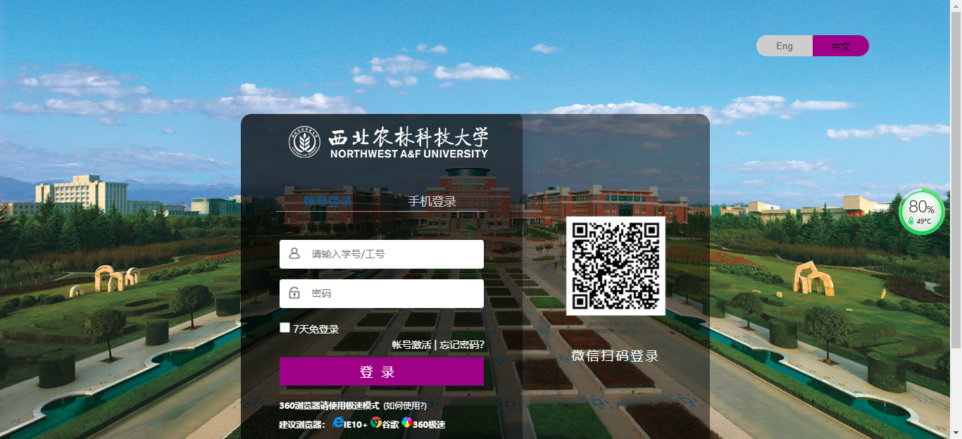

学位申请管理
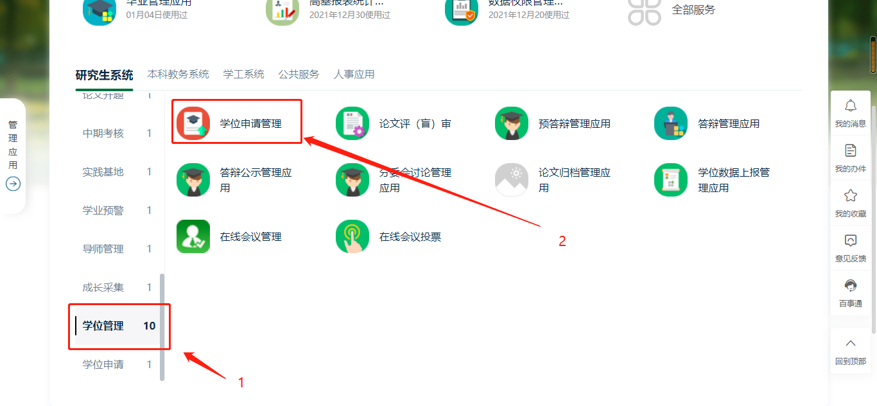

业务流程图：
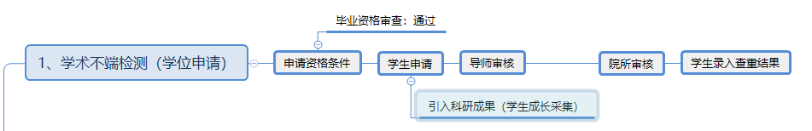
参与角色：学生、导师、院系秘书、学位办

3.1学位申请管理
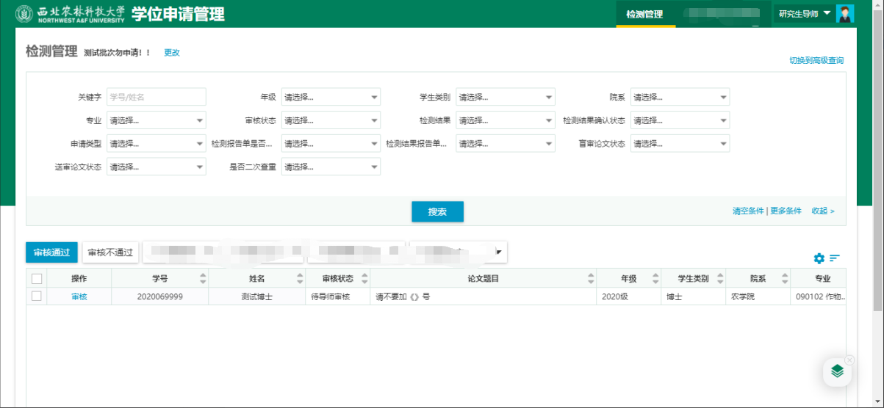

3.1.1【审核通过】按钮：
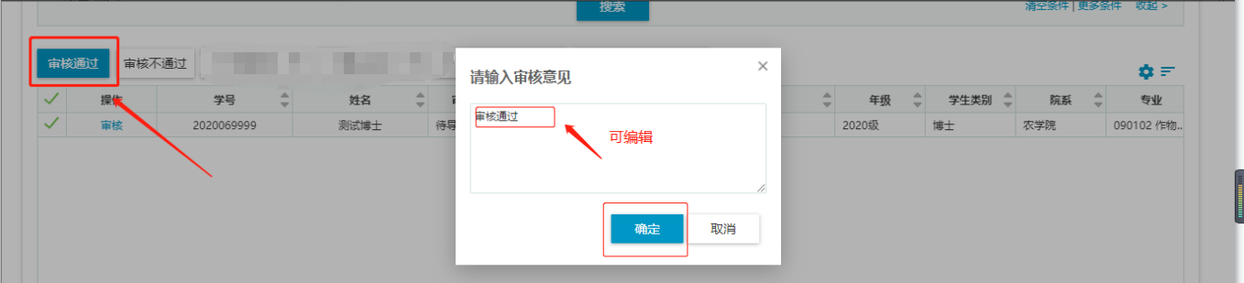

3.1.2【审核不通过】按钮：
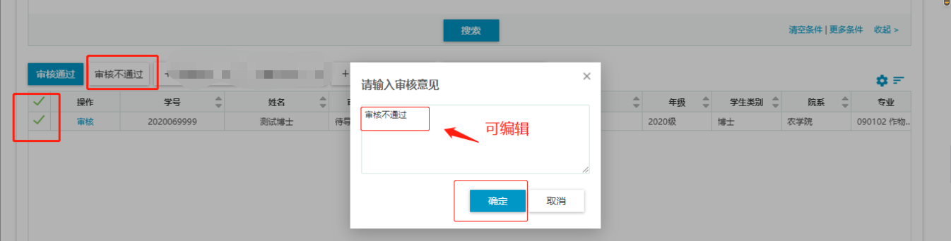

3.1.3【审核】表单按钮：
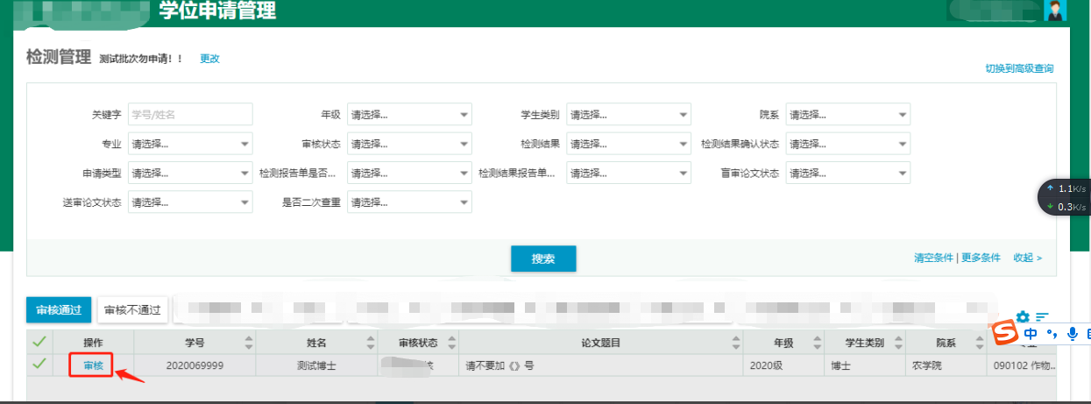
注意：退回功能可以选择退回的到具体的审核环节。
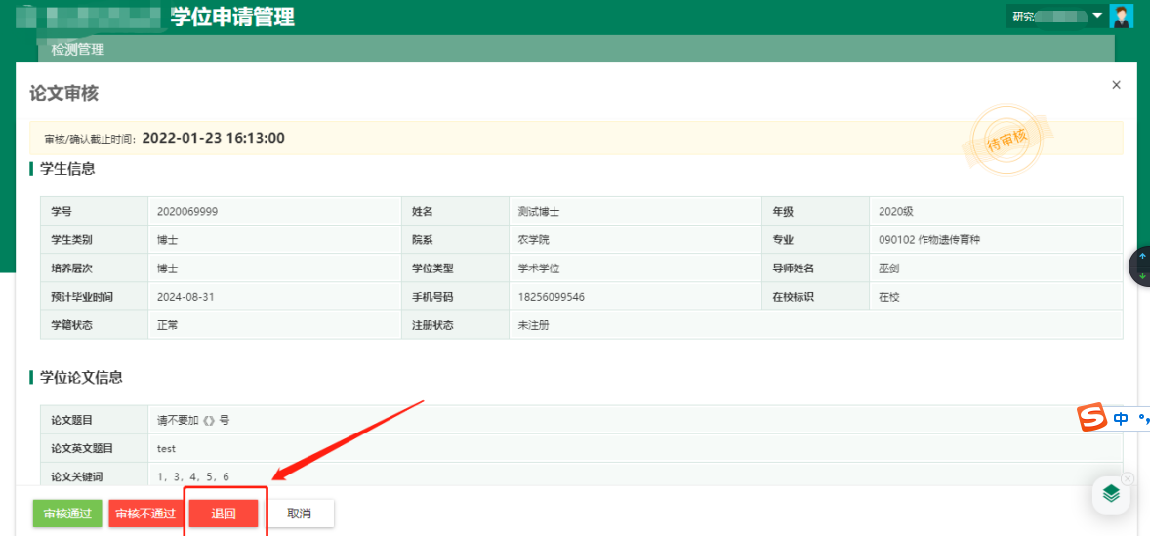
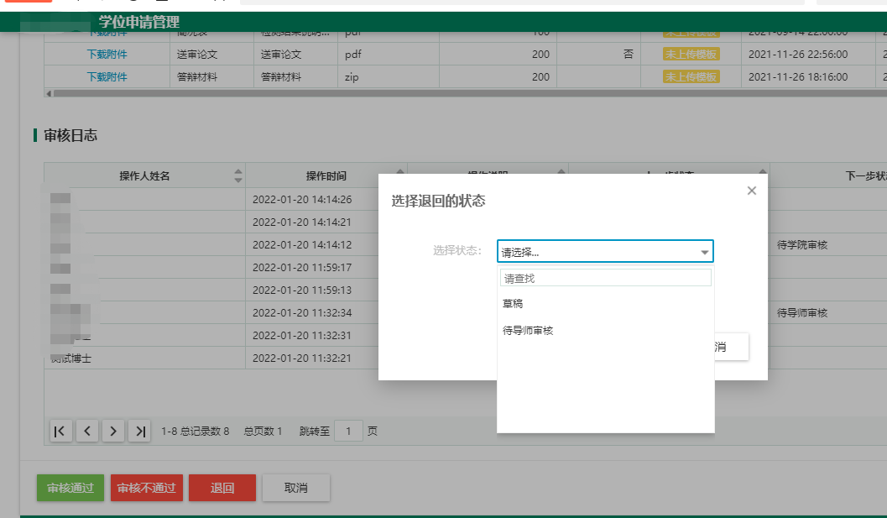

3.1.4【取消查重结果确认】按钮：

4预答辩管理
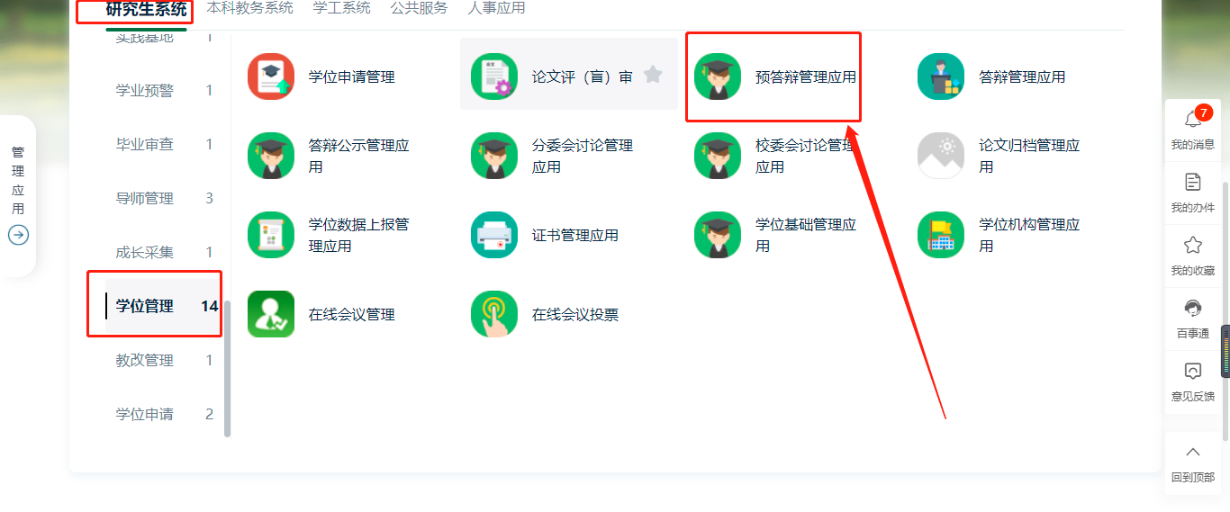

业务流程图：
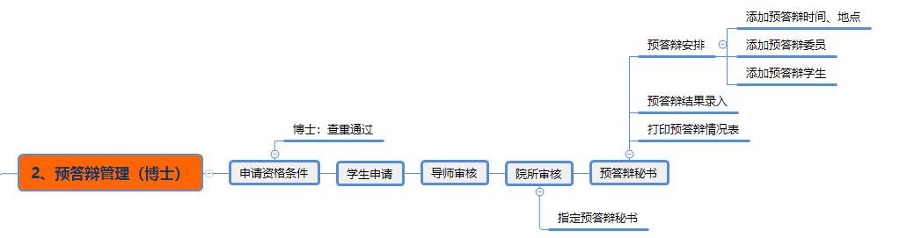
参与角色：博士、导师、院系秘书、预答辩秘书
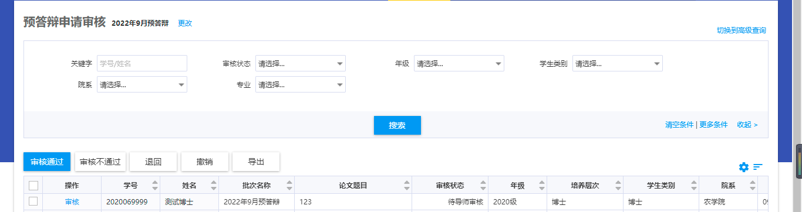

4.1【审核通过】按钮：
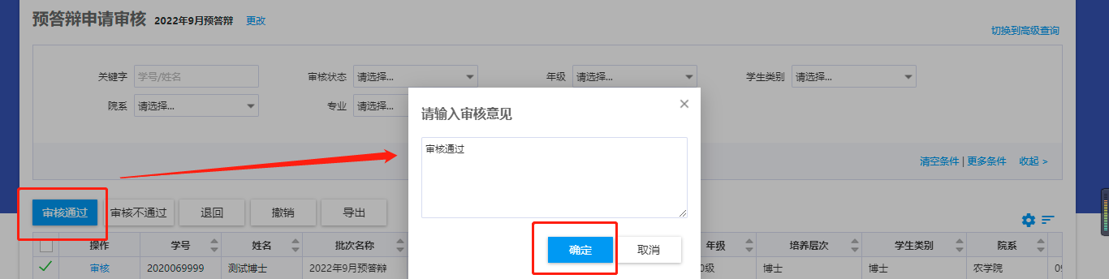

4.2【审核不通过】按钮：
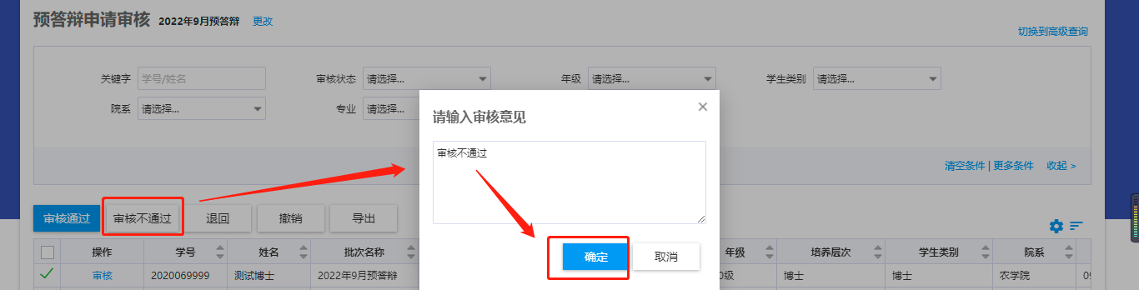

4.3【退回】按钮：
注意：可以直接退回给学生。
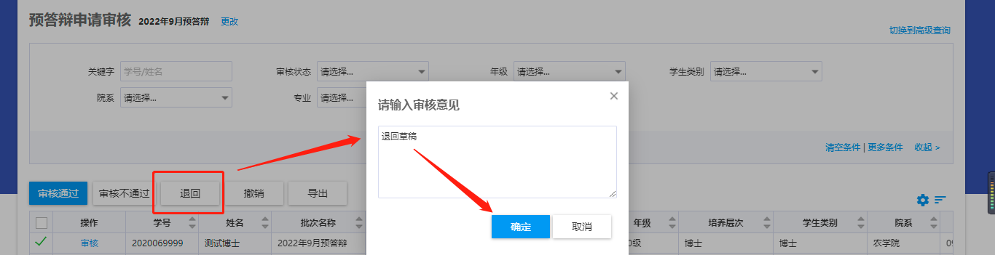

4.4【撤回】按钮：
注意：审核后，还可以撤回自己的审核
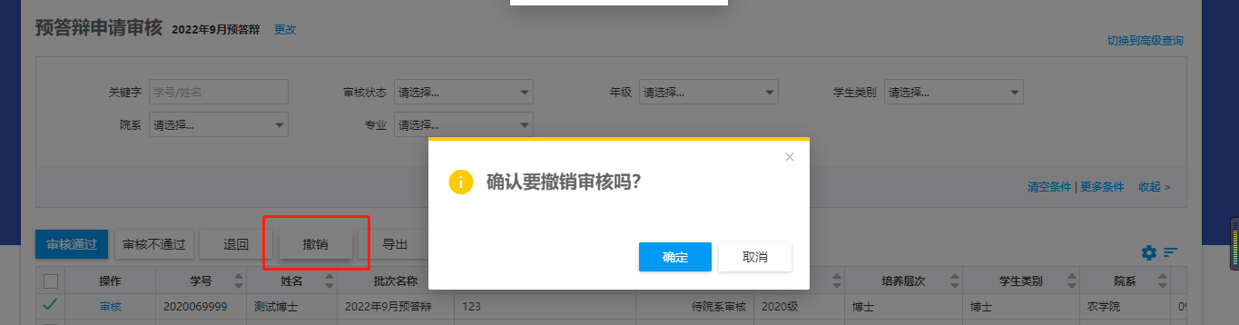

4.5【审核】表单按钮：
详情界面：按钮功能和上面功能一样
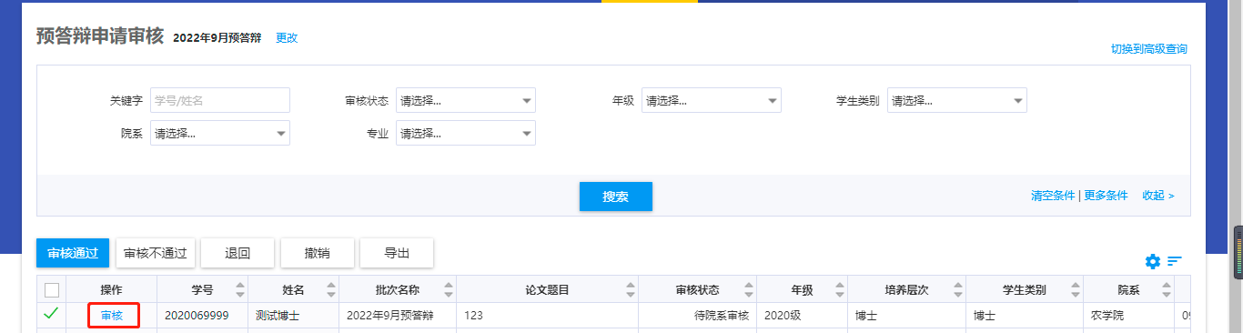
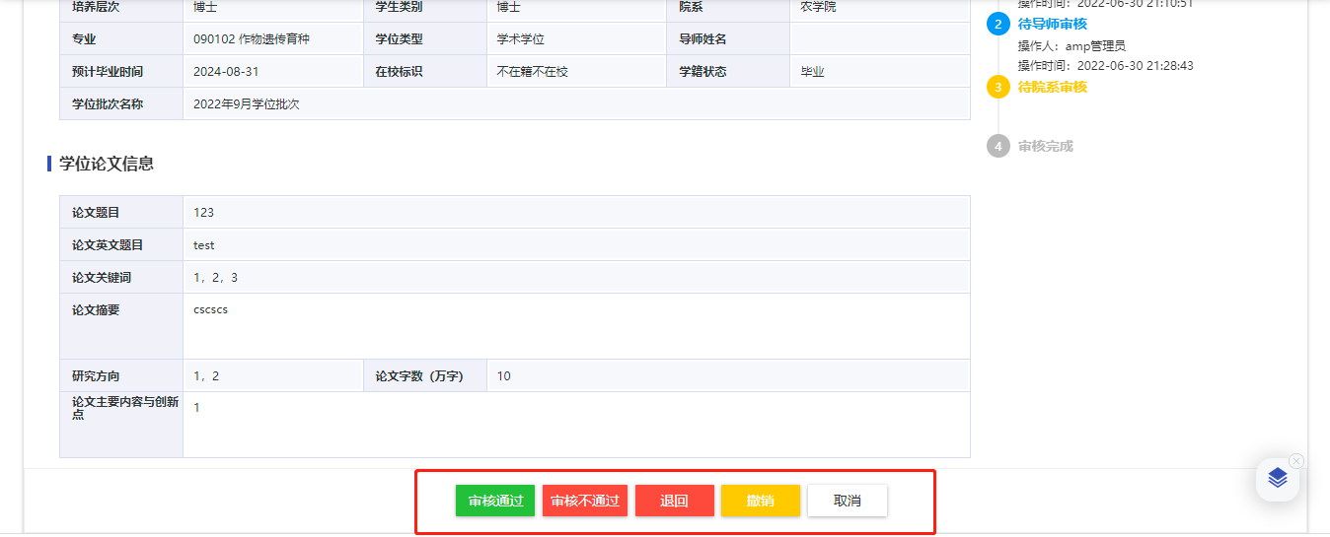

5论文评（盲）审
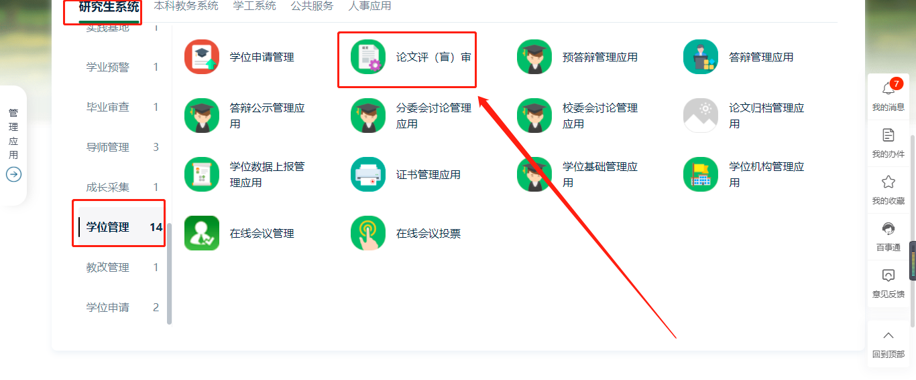

业务流程图：
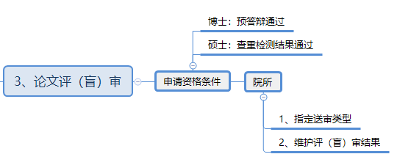
参与角色：院系秘书、学位办

5.1论文结果查询
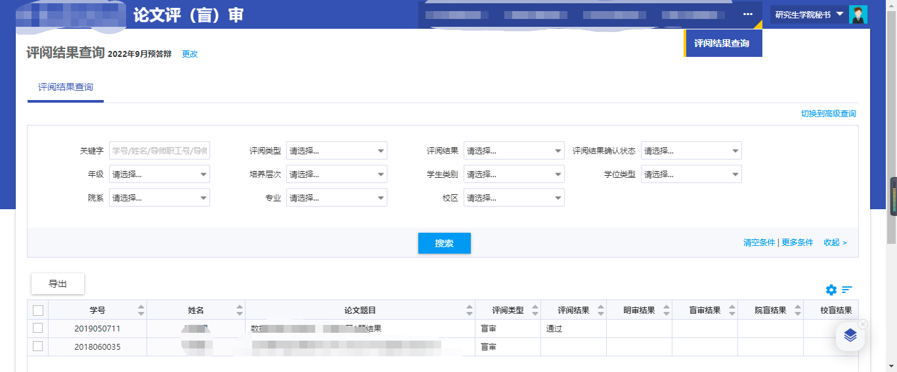

6答辩管理应用
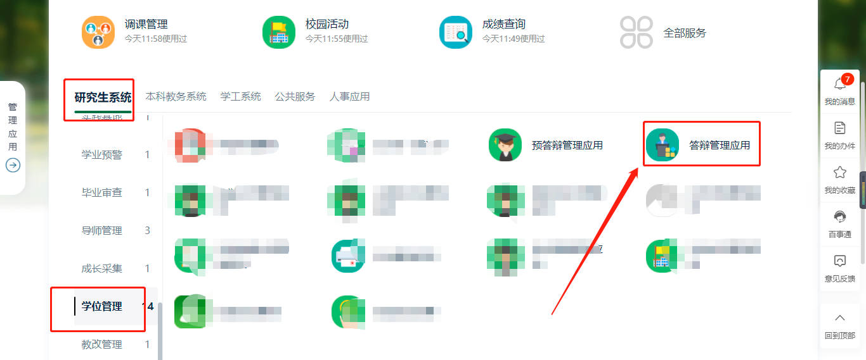

业务流程图：
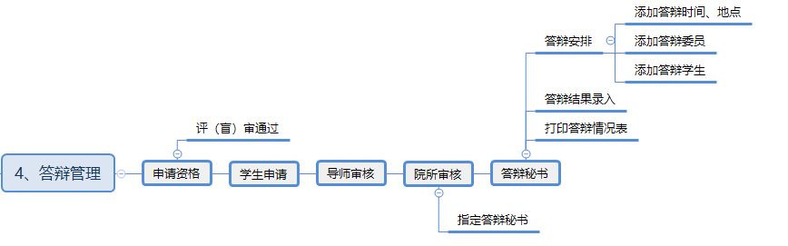
参与角色：学生、导师、院系秘书、答辩秘书

6.1答辩申请审核
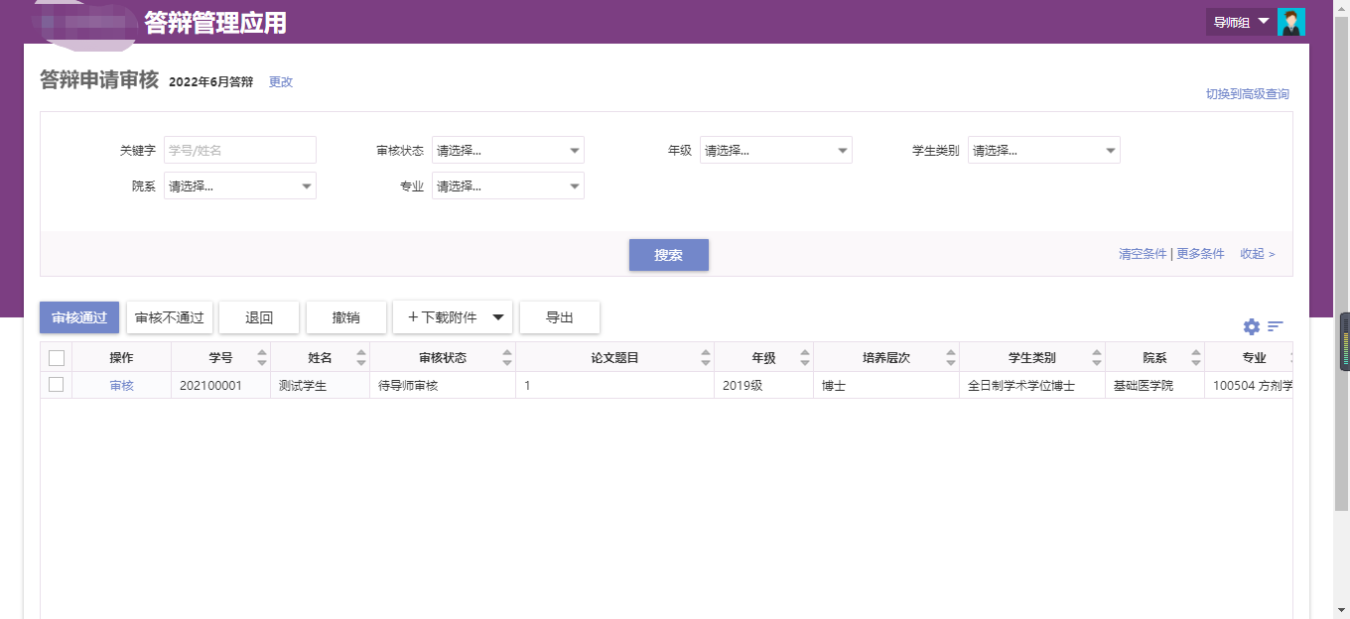

6.1.1【审核通过】按钮：
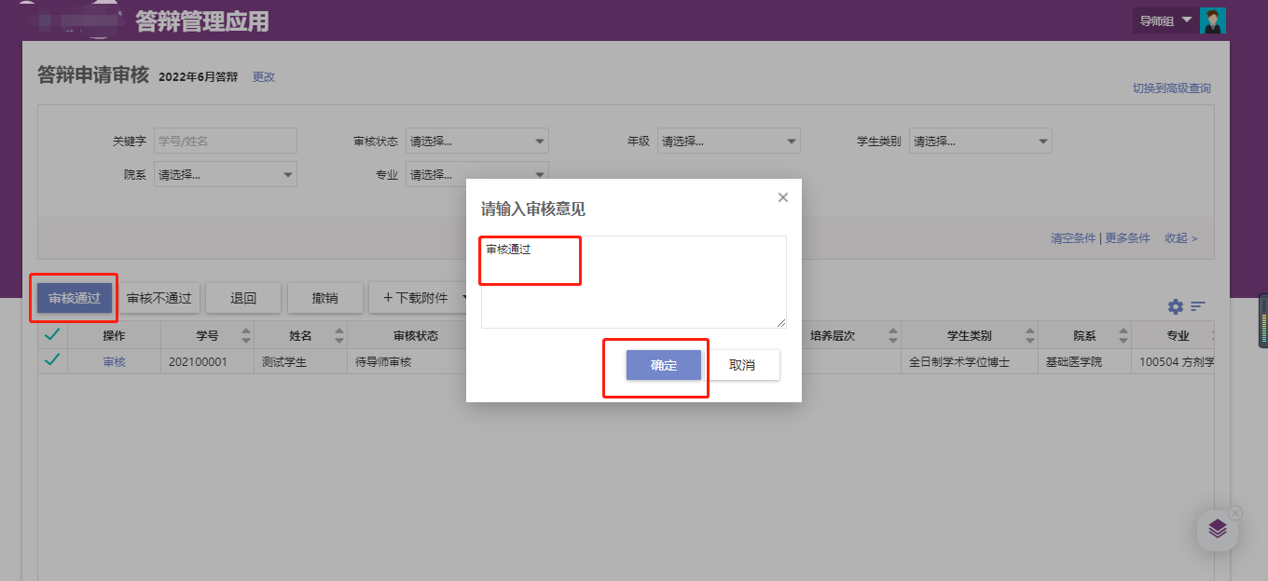

6.1.2【审核不通过】按钮：
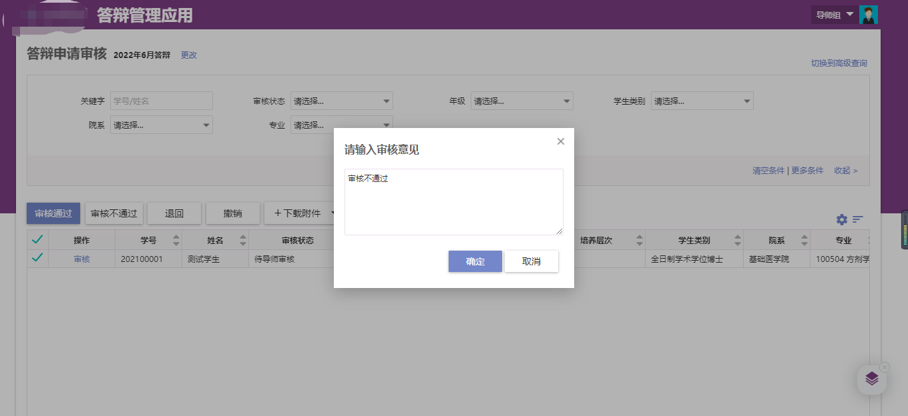

6.1.3【退回】按钮：
此按钮功能描述：没有审核待导师审核的数据，可以点击‘退回’直接退回到学生端，让学生重新修改
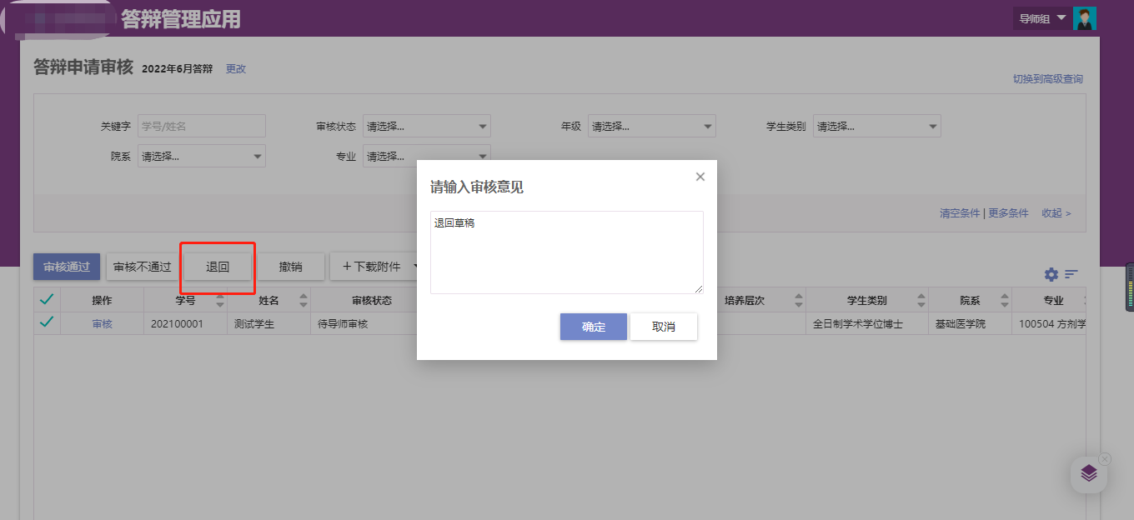

6.1.4【撤回】按钮：
此功能描述：导师操作了审核通过或者是审核不通过后，可以使用此按钮撤回操作，但是必须保证下一个审核环节没有操作。
